
Krajní meze 04 aneb …
18. - 29. srpna 2004

Statek v horské vesničce Záježová u Zvolena

ZĆ Hnutí Brontosaurus Modrý kámen

Přeloženo ze slovenského tisku:

Modré Právo z 10.dubna 2001


Během minulých velikonoc se v pohoří Javorie uskutečnila expedice členů Modrého kamene na jejich posvátné poutní místo Modrý kameň. Na této cestě, v horách poblíž města Zvolen, se poutníci setkali s domorodým obyvatelstvem, v jejichž kultuře objevili cosi povědomě modrého. Po delším kontaktu s těmito domorodci si povšimli, že jejich mluva a zvyky se v některých aspektech odlišují od všech známých slovanských kultur. Když po návratu domů hledali podstatu těchto odlišností, zjistili úzkou vazbu a příbuznost s Papurajským kmenem, jehož kultura byla znovuobjevena před několika lety v moravských hvozdech. Domněnka o jejich příbuznosti s touto kulturou byla nevyvratitelně potvrzena při studiu nejstarších historických písemných pramenů dochovaných na území Čech. Další podrobnější reportáž o výsledcích výzkumu této kultury vám exkluzivně přineseme v dalším vydání Modrého Práva. M.D.

Program tábora se skládá z her, hříček a aktivit, které nám pomohou sáhnout si za hranice všedního dne. Aktivní i pasivní hry, čajový obřad, masáže, hrnčířství, lidové řemesla, tanec, libá hudba, programy plné hvězd a večerních ohňů, zvuky kytar, bubínků a tibetské mísy, přírodní léčba, jóga, pohybové meditace a imaginace, šamanské techniky, divadlo, okolní lesy a kopce, rozkvetle louky a pastviny, mystika a prastaré příběhy, to vše bude na nás působit po celých 12 dnů a nocí.
Program je psychicky i fyzicky zvládnutelný pro každého průměrně zdatného jedince.

Účastníků bude okolo 24 mladých lidí ve věku 16 až 26+ let (mimo tuto věkovou hranici výjimečně po domluvě), kteří si svoje prázdniny nespojuji se slovy nuda, televize, město, ale romantika, dobrodružství, láska, bezva parta, kytara, půlnoční oheň či čekání na první červánky. A dnem i nocí se o vás bude starat okolo 5-ti organizátorů, jedinečná RÉ a spousta místních Papurajců.

Ubytování budeme na romantickém statku v tajuplném údolí v pohoří Javorie s výhledem na louky a zalesněné kopce do kterých každý večer ulehá slunce. Právě tento pozemský ráj si v dávných dobách vybrala za domov slovenská větev Papurajců. Strava zdravá, někdy proložená kouskem masa (možno nahradit sójou či jinou pochutinou) a příliš nezatěžující trávicí trakt bude podávána 3 až 5x denně (dle programu), ale někdy i méně. Strava tedy vhodná pro vegetariány i všežravce.

Práce je taktéž součásti „nepracovního“ programu tábora. Je to dobrovolná brigáda v průběhu 3 dnů, jejíž úkolem je kromě pomoci místním usedlíkům, také těsnější spojení s životem v tomto zapomenutém koutu Slovenska. A taktéž protažení si těch partií těla, které nám ve škole zahálejí. Jedná se o pomocné práce u místních usedlíků při každodenních pracích, při opravách původních domků, v recyklačním středisku…

Na táboře se nesetkáš s alkoholem!, drogami!, kouřením v prostorách tábora, usínáním před desátou, splachovacím záchodem, hraním na borbardón a elektrickou kytaru, trháním nožiček a křidýlek broučkům či jinému zvířectvu, přespřílišným haněním čehokoliv a kohokoliv (pokud si to výslovně nepřeje), debatami o politice, mobilech či computerech…

Předběžná cena tábora je 2490,20 Kč (závisí na výši získané dotace a kurzu slovenské koruny). Konečná cena se může navýšit maximálně o 10% oproti původní. V ceně je tričko s emblémem Krajních mezí 04. Tato cena nezahrnuje náklady na cestu a připojištění pro cesty do zahraničí. Účastníci ze Slovenska mohou uhradit účastnický poplatek ve slovenských korunách (na naše konto vedené ve slovenské měně), a to za zvýhodněnou cenu, Tedy nižší o cca 15%, něž jakou by zaplatily při přepočtu na české koruny.

Pokud budeš vybrán(-a), budeš vyzván(-a) k zaslání (na naše konto či poštou) účastnického poplatku nejpozději do 7 dnů po obdržení zprávy o přijetí na tábor. Pokud tak neučiníš bude tvé místo nabídnuto dalšímu zájemci.

Na tento tábor ti může přispět zaměstnavatel a u účastníků do 18 let zaměstnavatel rodičů. Předem se na tuto možnost informuj. Pokud by jsi takovou možnost měl(a) a zároveň budeš přijat(a) na náš tábor, dej nám o tomto vědět hned po obdržení informace o přijetí na náš tábor. V tom případě budeme od tebe potřebovat dodatečně zaslat údaje nutné pro vystavení faktury pro zaměstnavatele (IČO, název, adresa zaměstnavatele atd.). A u účastníků, kterým by na tábor přispěl zaměstnavatel rodičů, budeme také potřebovat e-mail, telefon či jiné spojení na rodiče.

A teď to nejdůležitější. Po obdržení těchto informací a dotazníku si vše vytiskni. V průběhu tohoto týdne si najdi volný večer. A až se slunce dotkne země na obzoru, udělej si ve svém pokoji, pod svým stromem či na jiném oblíbeném místě příjemnou pohodu. Potom si vezmi přiložený „Dotazník jménem Všetečka“ a dle našich instrukcí ho celý vyplň. Hned na druhý den ráno ho společně s případnými dalšími přílohami zašli na naší kontaktní adresu:

ZČ HB Modrý kámen, Robby Kubáň, Resslova 2, Prostějov 796 01.

Nezapomeň opatřit dopis či balík ☺ známkou v náležitého hodnotě poštovného, aby jsi nás ušetřil zbytečné cesty na poštu k doplacení tvé zásilky. A sebe od následného zbytečného navýšení tvého účastnického poplatku o tento nedoplatek.
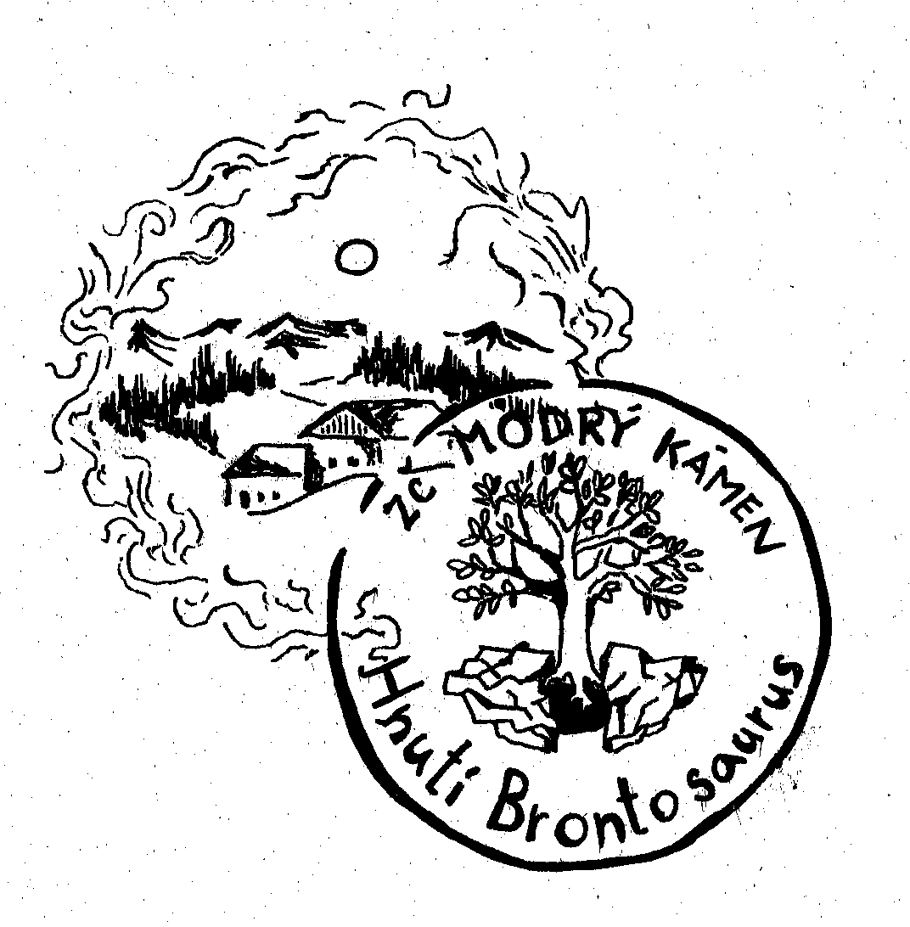
Do obálky ještě přilož dvě poštovní známky na dopis, které budou využity buďto na poslední informace pro účastníky tábora, či v případě nepřijetí na letáčky s nabídkou dalších akcí. Informaci o tvém přijetí či nepřijetí na náš tábor ti zašleme přibližně do měsíce (pokud se předem nedomluvíme jinak) od obdržení tvého vyplněného dotazníku. Případné jakékoliv další dotazy a důležité sdělení pro organizátory směřuj na níže uvedené kontakty.

Na společně strávené prázdninové dny za hranicemi se těší

Robby, Keimilka, Radek, Emerwen, Vlaďka, RÉ, místní novo i starousedlíci a příslušníci kmene Papurajců

Kontakty na garanta tábora Krajní meze 03
ZČ Hnutí Brontosaurus Modrý kámen
Robby Kubáň, Resslova 2, Prostějov 796 01
mobil: 603 375 481
e-mail: krajni.meze@centrum.cz
nebo krajni.meze@brontosaurus.cz
www: http://modrykamen.brontosaurus.cz

